**Міністерство освіти і науки України**

**Національний технічний університет України**

**«Київський політехнічний інститут імені Ігоря Сікорського»**

**Факультет інформатики та обчислювальної техніки**

**Кафедра інформаційних систем та технологій**

**Лабораторна робота №1**

з дисципліни

"Розробка ігрових застосувань. Unity рішення"

на тему

"Дослідження базового патерну ігрового рушія Unity на прикладі двовимірної технології"

Виконав: Перевірив:

студент групи ІП-93 Катін П.Ю.

Дмитренко Р.В.

Номер у списку: 5

Київ 2022

Зміст

1. Постановка задачі 3

2. Виконання 3

Вибір IDE 3

Написання коду для керування персонажем 4

Асети 5

Скріншоти сцени 5

3. Висновок 6

4. Додатки 6

# 1. Постановка задачі

**Мета:** полягає у набутті знань, умінь та навичок з технології розроблення

основ проекту з використанням обраної мови програмування у обраній парадигмі. Надається досвід створення репозиторію у системі контролю версій.

Варіант: 5

**Завдання до роботи:**

1. Репозиторій у системі контролю версій. Створити проект 2D. Загальні вимоги.

2. Акаунт на GitHub, на даному етапі за бажанням. Репозиторій на GitHub з проектом.

3. Назва GameProgLab1Group**Num**, де зафарбовано номер групи.

4. Установка ігрового рушія. Створений проект IDE (2D) на основі рушія, що містить 1 сцену, ігровий персонаж. Можуть бути включені інші елементи.

5. Розроблений і налагоджений скрипт для управління ігровим персонажем. Достатньо продемонструвати рух ліворуч, праворуч, стрибки, коректну фізику, зупинку перед перешкодою. Проект розташовано у репозиторій на GitHub, основна мета полягає у дослідженні і підтвердженні володіння обраною IDE (2D) і технологією розподіленої системи контролю версій.

**Завдання відповідно до варіанту:**

1. Примітив: квадрат.

2. Набор асетів: <https://assetstore.unity.com/packages/2d/free-2d-platform-tileset-206082>

# 2. Виконання

### Вибір IDE

В якості IDE була обрана Visual Studio Code. На це є дві причини: в неї, на мій погляд, зручніший інтерфейс за Visual Studio і вона є більш легкою, не займаючи четверть диску пам'яті. Налаштовуючи Visual Studio Code для Unity, я користувався офіційною документацією від Visual Studio Code: [Visual Studio Code and Unity](https://code.visualstudio.com/docs/other/unity).

### Написання коду для керування персонажем

В додатках до даного звіту присутній саме цей код. Хотів би трішки його пояснити:

* Rigidbody2D - це компонент, який прикріплюється до ігрового персонажа. Цей компонент одразу надає йому базову фізику, написану під капото в Unity.
* BoxCollider2D - це компонент, який прикріплюється до ігрового персонажа та об'єктів з якими він буде взаємодіяти. Даний компонент потрібен для прорахування того, що буде, якщо персонаж зіткнеться з об'єктами.
* SerializeField - клас, який використовується для того, щоб змінну можна було змінювати в інтерфейсі Unity.
* _speed та jumpForce - змінні, які є атрибутами ігрового персонажа, позначають собою швидкість та силу стрибка.
* platformLayerMask - це LayerMask, який потрібен для того, щоб ігровий персонаж міг визначити, стоїть він на платформі чи ні.
* У функції Start() ми ініціалізуємо об'єкти класів Rigidbody2D та BoxCollider2D для того, щоб керувати діями нашими персонажами.
* У функції IsGrounded() визначається чи стоїть наш персонаж на платформі. Це робиться за допомогою RaycastHit2D, який запускає умовний промінь під нашого персонажа і в радіусі, вказаному в ініціалізації відповідної функції BoxCast() шукає якийсь об'єкт, в нашому випадку - це платформа.
* У функції Jump() реалізований стрибок ігрового персонажа. Зазначу, що Vector2.up - це направлення в якому має бути здійснений рух персонажа.
* У функції Update() перевіряється, що має відбуватись кожен кадр. В даному випадку в нас перевіряється, чи рухається персонаж вправо/вліво за допомогою Input.GetAxis("Horizontal"). Це вбудований в юніті Input, який відслідковує натискання стрілок вправо/вліво або клавіш "a" і "d". Далі в нас перевіряється чи був натиснутий "пробіл" та чи знаходиться ігровий персонаж на платформі. Навіщо остання перевірка? Щоб персонаж не зміг після стрибка ще раз підстрибнути в повітрі, що буде порушенням правил фізики.

### Асети

Відповідно до варіанту завдання, були завантажені та використані асети для сцени. Хочу зазначити, що до об'єкту Tilemap, який складається з асетів потрібно додати TilemapCollider2D і CompositeCollider2D, щоб ігровий персонаж не "прилипав боком" до об'єктів асету.

### Скріншоти сцени

Стрибок персонажа:

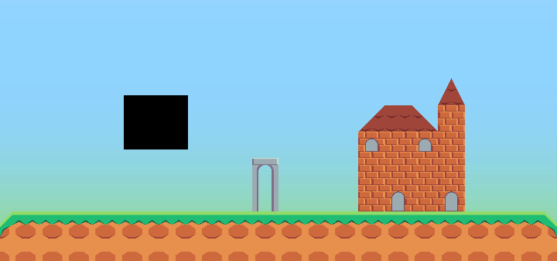

Персонаж взаємодіє з об'єктами:

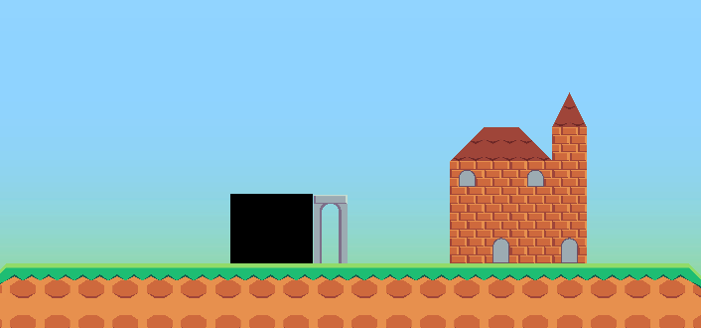

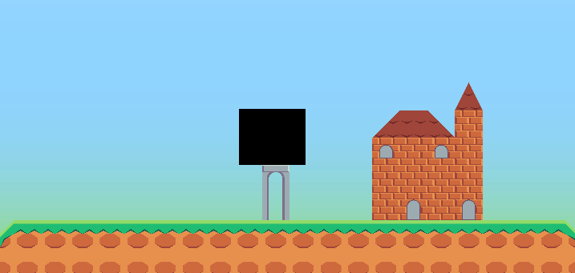

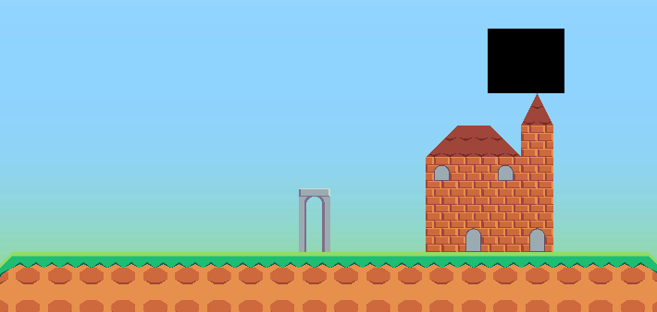

# 3. Висновок

В ході даної лабораторної роботи, я отримав навички елементарної роботи з Unity, створив одну сцену, де є ігровий персонаж та об'єкти-асети з якими він взаємодіє.

# 4. Додатки

Посилання на проект: [GitHub](https://github.com/Dmytrenko-Roman/UnityLabs/tree/main/1/GameProgLab1GroupIP93)

Код програми:  
using System.Collections;

using System.Collections.Generic;

using UnityEngine;

public class SquareMovement : MonoBehaviour

{

    private Rigidbody2D rb2d;

    private BoxCollider2D bc2d;

    [SerializeField]

    private int _speed = 20;

    [SerializeField]

    private float jumpForce;

    [SerializeField]

    private LayerMask platformLayerMask;

    void Start()

    {

        rb2d = GetComponent<Rigidbody2D>();

        bc2d = GetComponent<BoxCollider2D>();

    }

    public bool IsGrounded()

    {

        RaycastHit2D rh2d = Physics2D.BoxCast(bc2d.bounds.center, bc2d.bounds.size, 0f, Vector2.down, .1f, platformLayerMask);

        return rh2d.collider != null;

    }

    void Jump()

    {

        rb2d.velocity = Vector2.up * jumpForce;

    }

    void Update()

    {

        float moveX = Input.GetAxis("Horizontal");

        rb2d.velocity = new Vector2(

            moveX * _speed, rb2d.velocity.y

        );

        if (Input.GetKeyDown(KeyCode.Space) && IsGrounded()) {

            Jump();

        }

    }

}